Бурильно-крановой манипулятор
Машина:
- Кабина без спальника
- Сидения 3
- Колесная формула 6х6, 4х4
- Бортовая платформа
- Длинна от 6000мм до 8000мм
- Ширина2550мм
- Высота борта 750мм
- Откидной задний борт
БКМ:
- Максимальная грузоподъемность 8000 кг
- Максимальный вылет стрелы 22,6 м
- Угол поворота 360 градусов
- Расчетная подача масла 80 л/мин
- Объем масляного бака 170 л
- Тип стрелы – гексогональная
- Количество секций 7
- Скорость выдвижения стрелы 17,8 м/с
- Трос 10мм/100м
- Скорость лебедки 17-80 м/мин
- Вылет передних аутригеров 6,1 м
- Вылет задних аутригеров 4,4 м
- Минимальный рабочий радиус 2м
Технические характеристики
Комплектность | 2 единицы. Передний и задний
Металл | Сталь 3
Цвет | Красный / Черный / Оранжевый
Передний ложемент | 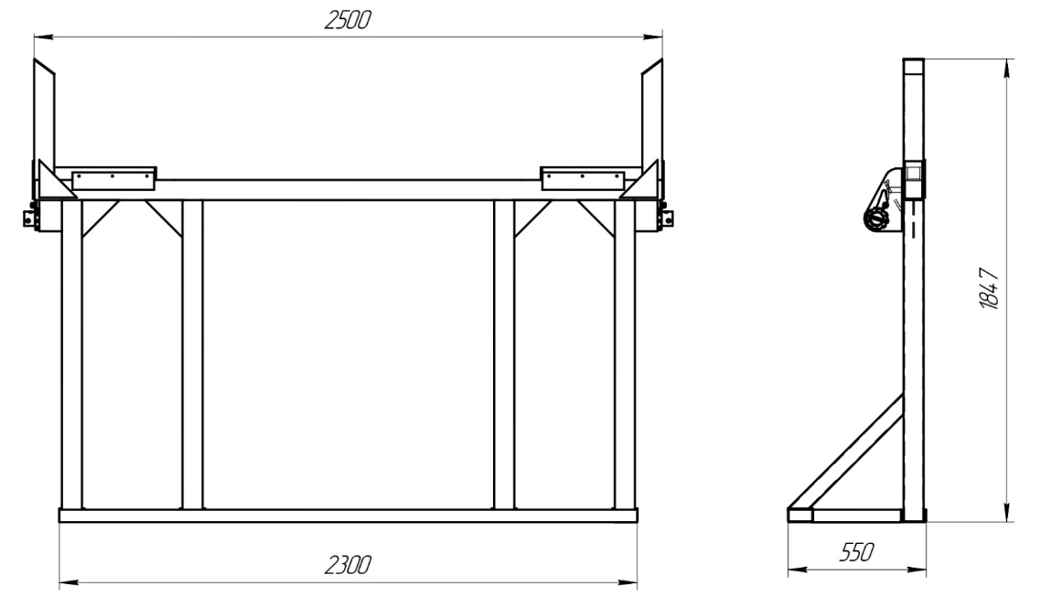
Задний ложемент | 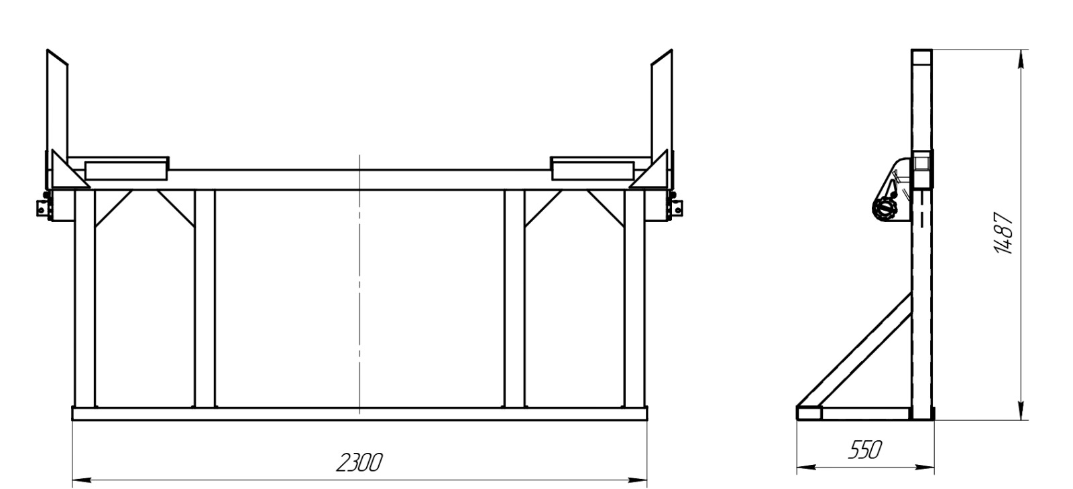

Бур:
- Диаметр шнека до 1000мм
- Рабочий радиус бурения 3я секция стрелы
- Шнек телескопический, секционный
- Макс. крутящий момент на вращателе до 10000 Нм
- Маслоохладитель (куллер)
Дополнительное оборудование:
- Сертифицированная диэлектрическая люлька до 1000 В с паспортом для ростехнадзора
- Ложементы для перевозки опор
Прочие условия:
Автомобиль – 12 месяцев или 100 000 км.
БКМ - 1 года или 1000 моточасов
Срок поставки: не более 20 календарных дней с момента подписания договора.
Адрес поставки: РСО-Алания, г. Владикавказ, пр-кт Коста 15а.
Поставка осуществляется силами поставщика.

